人教版七年级下册生物学期中复习提纲
（内容第四单元第一章至第四单元第四章第一节）
第一章 人的由来
第一节 人类的起源和发展
一、起源
1、现代类人猿与人类的共同祖先是森林古猿，曾广泛分布于非亚欧地区，尤其是非洲的热带丛林分布最多
2、人类与猿的主要区别：①运动方式不同 ②制造工的能力不同 ③脑发育的程度不同
二、人类的进化过程
树上生活 现代类人猿
森林古猿
下地生活 前肢解放 制造工具、从事劳动 大脑发达 语言文字 人类社会
- 人的生殖
- 一、生殖系统的结构和功能
1、睾丸：产生精子和分泌雄性激素（男性最主要性器官）
2、输精管：输送精子
3、卵巢：产生卵细胞和分泌雌性激素（女性最主要性器官）
- 输卵管：输送卵细胞，受精的场所及早期胚胎发育的场所
- 子宫：胚胎发育的场所
二、生殖过程
注意：一个卵细胞只能和一个精子结合精子
1、受精： 概念：精子与卵细胞结合形成受精卵的过程。
场所：输卵管
2、胚胎的营养 ①早期：有卵细胞的卵黄提供
废物
废物
②后期：胚胎在 胎盘 母体
营养
营养
3、胚胎的发育：受精卵 胚胎 胎儿 婴儿（人生命的起点是受精卵）
第三节 青春期
一、青春期发育的特点（青春期形态发育的显著特点是身高和体重迅速增长）
1、 身高突增是青春期的一个显著特点，体重迅速增长，男女体形发生不同的变化
2、神经系统以及心脏和肺等器官的功能明显增强
3、性器官迅速发育（男孩出现遗精，女孩出现月经，都是正常生理现象，要正确认识）
二、青春期的心理变化
1、有强烈的独立意识，遇到挫折又有依赖性
2、性意识开始萌动
三、青春期的卫生
【生理卫生】①注意个人清洁卫生 ②参加适当的体育锻炼
③保证充足的睡眠 ④力求营养全面、均衡
【心理卫生】①正确对待自身的身心变化 ②树立远大理想，集中精神努力学习
③建立团结互助的男女同学关系 ④多与别人交流

第二章 人体的营养
第一节 食物中的营养物质
一、各类营养物质
1、糖类：主要供能物质，也是构成细胞的成分；
能源物质

2、蛋白质：构成人体细胞的基本物质，为人体的生理活动提供能量；
3、脂肪：备用能源物质，单位质量释放能量最多；
4、水：约占体重的60%~70%，细胞的主要组成成分，人体的各种生理活动都离不开水。
5、无机盐：构成人体组织的重要材料，如：钙、磷（构成骨骼和牙齿）、铁（构成血红蛋白）
6、维生素：不参与构成人体细胞，也不提供能量，含量少，对人体生命活动起调节作用。
【几种无机盐缺乏时的症状及食物来源】
无机盐种类 | 缺乏时症状 | 食物来源
含钙的无机盐 | 儿童：佝偻病  成年人：骨质疏松症 | 奶类、肉类
含铁的无机盐 | 贫血 | 血液、肝脏
含碘的无机盐 | 地方性甲状腺肿（大脖子病） | 海带、紫菜、碘盐
含磷的无机盐 | 贫血、肌无力 | 肉类、蛋类等
【几种维生素缺乏时的症状及食物来源】
维生素的种类 | 缺乏时症状 | 食物来源
维生素A | 夜盲症 | 动物肝脏、肉类
维生素B1 | 脚气病 | 五谷杂粮
维生素C | 坏血病 | 水果和蔬菜
维生素D | 佝偻病、骨质疏松症 | 动物肝脏、蛋
【注意：①胡萝卜素在人体内可以转化为维生素A ②维生素D可以促进人体吸收钙】
第二节 消化和吸收
一、消化系统的组成
消化道：口腔、咽、食道、胃、小肠、大肠、肛门
消化系统
消化腺：唾液腺、胃腺、肝脏、胰腺、肠腺
肝脏是人体最大的消化腺，分泌胆汁，参与脂肪消化
消化腺 | 作用 | 流入
唾液腺 | 分泌唾液，含有唾液淀粉酶 | 口腔
胃腺 | 分泌胃液，含有胃蛋白酶 | 胃
肝脏 | 分泌胆汁，无消化酶，参与脂肪消化 | 小肠
胰腺 | 分泌胰液，含有能消化糖类、蛋白质、脂肪的酶 | 小肠
肠腺 | 分泌肠液，含有能消化糖类、蛋白质、脂肪的酶 | 小肠
（注意：水、维生素、无机盐不需要经过消化就能被人体吸收）

二、食物的消化【小肠是消化的主要器官】
唾液淀粉酶 麦芽糖酶（肠液、胰液）
淀粉的消化（口腔、小肠）：淀粉 麦芽糖 葡萄糖
口腔
小肠
胃蛋白酶
肽酶
蛋白质的消化（胃、小肠）：蛋白质 多肽 氨基酸
胃
小肠
胆汁
脂肪酶
脂肪的消化（小肠）：脂肪 脂肪微粒 甘油+脂肪酸
小肠
小肠
三、营养物质的吸收
1、概念：营养物质通过消化道壁进入循环系统的过程。
2、消化道各段对营养物质的吸收：
胃：少量的水、酒精
小肠（主要的吸收场所）：葡萄糖、氨基酸、甘油、脂肪酸、大部分水、无机盐和维生素
大肠：少量水、无机盐和一部分维生素

第三节 关注合理营养和食品安全
一 、合理营养
1、按时进餐，一日三餐，早、中、晚餐的能量应当分别占30%、40%、30%左右
2、不偏食、不挑食、不暴饮暴食
3、均衡摄入五类食物（平衡膳食宝塔）：以谷类为主，多吃蔬菜水果，吃适量的肉类及奶制品，少吃脂肪多的食物，吃清淡少盐的食物。
二、食品安全 蔬菜瓜果必须清洗干净
不吃有毒的食物（馊饭菜、发芽的马铃薯）
买经检疫合格的食品
保持厨房和炊具的干净
三、绿色食品：指无污染、安全、优质的食品。

第三章 人体的呼吸
第一节 呼吸道对空气的处理
咽是消化道和呼吸道的共同通道，喉是发声器官
一、呼吸系统的组成
呼吸道：鼻、咽 、喉、气管、支气管
1、呼吸系统 【气体进出肺的通道，清洁、湿润、温暖吸入的气体】
肺：气体交换的场所
2、肺
位置：胸腔内，左右各一
结构：肺泡外面包绕着毛细血管，肺泡和毛细血管的壁都很薄，只由一层上皮细胞构成，
适于气体交换。
功能：进行气体交换

- 发生在肺内的气体交换
一、肺与外界的气体交换（肺的通气）
呼吸运动 包括 吸气 和 呼气 两个动作。
吸气运动：肋间肌和膈肌收缩 胸廓扩大 肺扩张 肺内气压减小 气体进入肺
呼气运动：肋间肌和膈肌舒张 胸廓缩小 肺收缩 肺内气压增大 气体排出肺
二、体内气体的交换
（1）原理：气体的扩散作用
二氧化碳
（2）肺泡内的气体交换：血液 肺泡
氧气

氧气
（3）组织里的气体交换：血液 组织细胞
二氧化碳

第四章 人体内物质的运输
第一节 流动的组织－血液
一、血液的组成和功能
血浆 成分：水(90%)、蛋白质(7%)、葡萄糖、无机盐等
功能：运载血细胞，运输养料和废物
红细胞：成熟的无细胞核，数量最多，能运输氧气
血细胞 白细胞：有细胞核，个体最大，数量最少，吞噬病菌
血小板：无细胞核，个体最小，止血和凝血
血红蛋白：红细胞中含有的一种红色含铁的蛋白质。
特性：在含氧高的地方与氧结合，呈现红色；在含氧低的地方与氧分离，呈暗红色。
- 血液的功能：运输、防御保护、调节体温
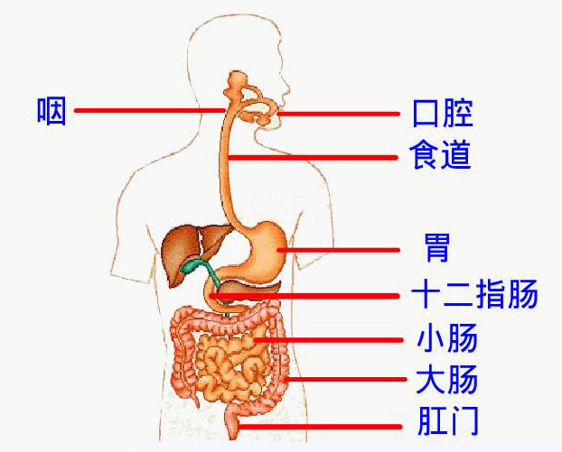
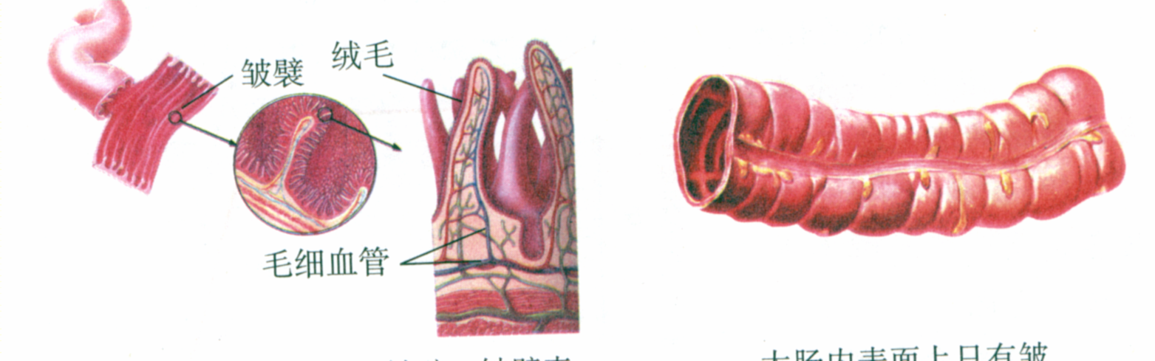
【识图】
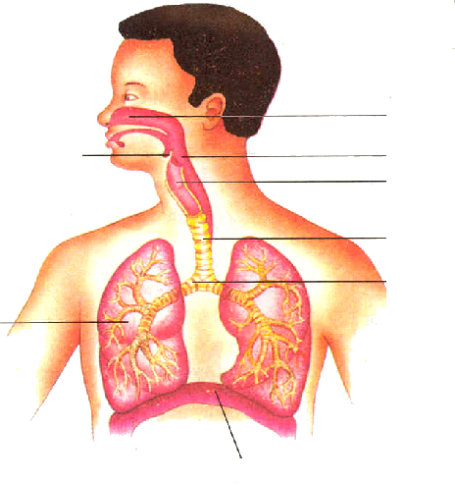
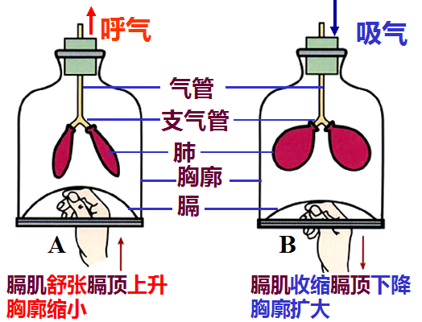
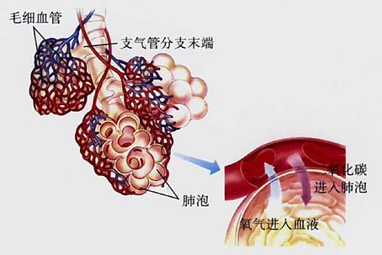
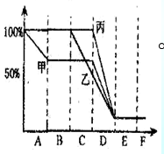
支气管
呼吸道
鼻
喉
气管
肺
会厌软骨
咽
小肠
大肠
肝脏
胆囊
盲肠
阑尾
曲线甲代表糖类，乙代表蛋白质，丙代表脂肪
口腔
食道
胃
小肠
大肠
肛门
未
被消化的营养物质

